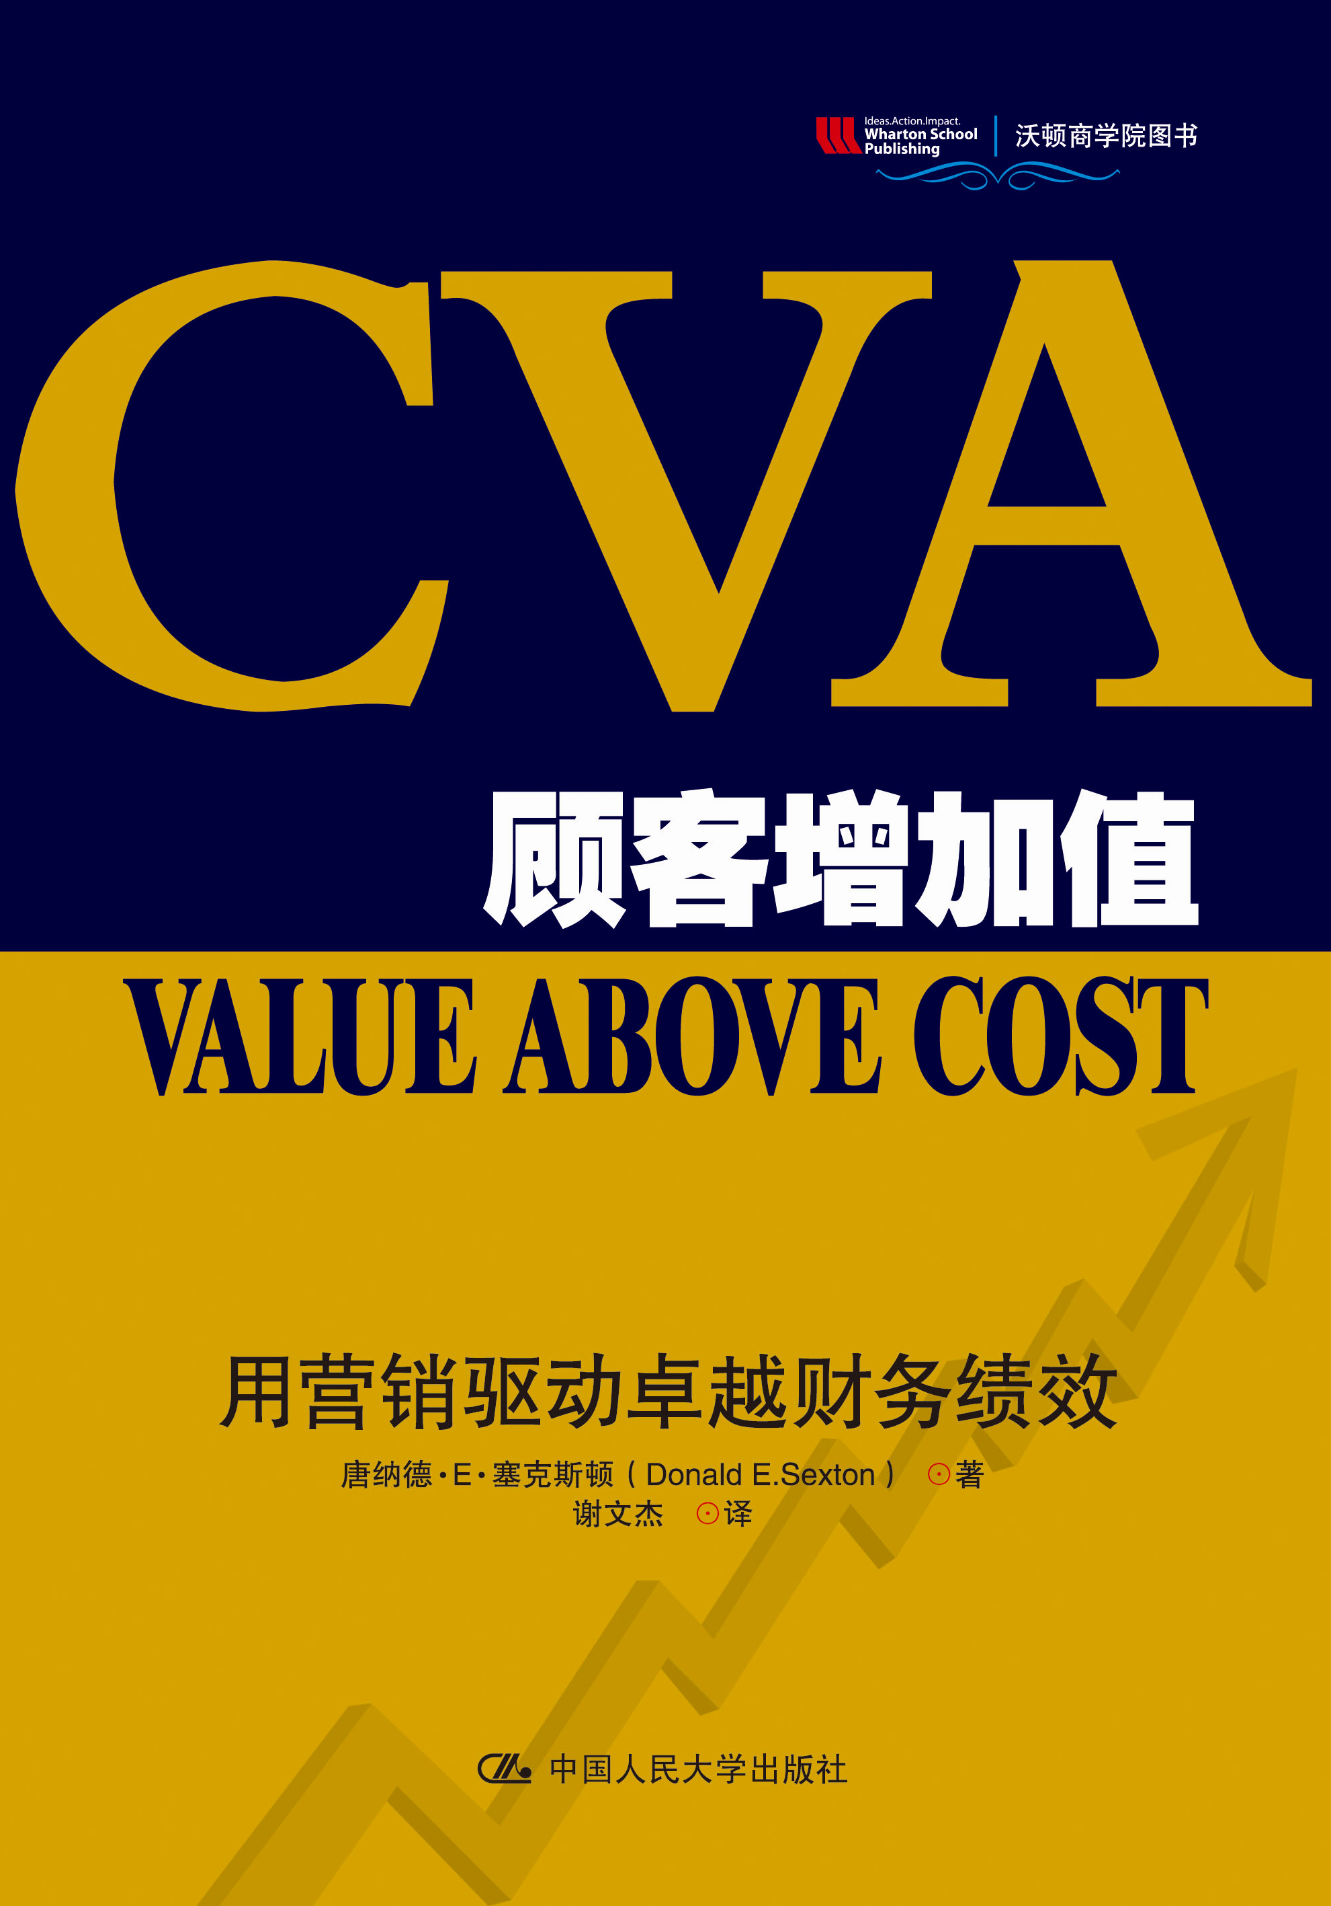
书名：CVA顾客增加值——用营销驱动卓越财务业绩
书号：978-7-300-12707-1
著译者：唐纳德•塞克斯顿（Donald E.Sexton）著
责任编辑：胡玉喆 蒋霞 杜俊红
开本：16 开 纸张：70克胶
出版时间：2010.11
定价：39.8
出版社：中国人民大学出版社

◎ 本书卖点
- 国内第一本系统论述顾客增加值（CVA）概念的图书，为营销领域之前沿，影响大
- 提出一套系统、可行的衡量企业CVA的指标体系和方法，可行性强
- 综合营销、财务等企业核心职能部门的评价标志，构建完善的营销责任制
- 丰富的现实案例，具有参考性

◎ 读者定位
- 企业管理者，包括CEO、CMO、CFO、战略家、管理者和企业家
- 营销部门从业人员
- 财务部门绩效考评人员
- 营销、财务学科研究者

◎ 作者简介
唐纳德·塞克斯顿教授在哥伦比亚大学已执教40余载，讲授市场营销、国际商务和运筹学等课程，同时还担任该校国际商学院院长。他重点研究市场营销和品牌建设战略的设计和实施，迄今为止已发表作品100余篇，其观点被多家知名媒体引用。他的畅销书《营销101》（Marketing 101）已被译成多国文字，他的另一著作《品牌101》（Branding 101）已于2008年出版。此外，他还是Arrow集团公司的总裁，为多家全球著名的跨国公司提供咨询和培训服务。

◎ 内容简介
顾客增加值（CVA）是顾客感知的价值和发生的成本之间的差额，一个产品的价值只有被顾客感知到，才能够给企业带来收益。它是企业界需要了解、掌握并付诸实践的最关键概念。增加的价值越多，企业提升盈利能力的空间就越大，从而能够增加股东价值——这正是CEO的首要目标。本书为营销经理以及其他经理（包括财务经理）提供了CVA这一方法及其运用工具，说明了营销工作是如何影响组织财务业绩的。本书的核心就在于顾客增加值（CVA）这一概念。本书旨在：
◆ 建立营销、品牌和企业业绩之间的牢固联系；
◆ 用CVA规划组织，开发制胜战略，使企业价值最大化；
◆ 包含可操作工具和工作表格，可马上将这一方法付诸实践；
◆ 提供来自30多家顶级机构的高级经理人员的实践经验，供读者从中汲取养分。

◎ 译者序
细细算来，自2009年7月份接手原稿之后，对《成本之上的价值》这本书的翻译，断断续续持续了半年的时间。这半年我与书的互动，与其说是翻译，倒不如说是探索、学习和挑战——一方面，唐•赛克斯顿教授在作品中展现的观点以其系统性和创新性让我不断惊异、欢喜，如沐春风；另一方面，这本书的重大意义使我不敢在翻译中有丝毫的怠慢和侥幸，如临深渊，如履薄冰。以我作为译者对本书的了解，我认为本书一定能够在中国营销的学术界和实践中产生重大的影响。影响之余，我亦与有荣焉。
营销责任制(marketing accountability)是营销学者和实践者长久以来都渴望精确回答却又不得不尴尬面对的一个问题。基于三十多年在营销学理论和实践中的浸淫，唐•赛克斯顿教授尝试从感知价值切入，通过创新性地引入顾客增加值(Customer Value Added)这一概念，系统地回答这个问题。不仅如此，唐教授还从感知价值的角度重新定义和剖析了市场营销——这无疑给营销学带来了一股新风和一场创造性的“破坏”和“颠覆”。顾客增加值的概念，将最细微的心理感知和最宏观的市场经济联系到了一起，纵横捭阖，收放自如，是一个非常有理论和应用前途的概念。同时，本书还很好地将定性的推理和定量的分析，连同特定的案例，有效整合在一起，切中肯綮地表达了作者的思想，在写作上亦不失为一本营销学的佳作。
因此，本书将来在营销学界一定会大放异彩的——这里有太多值得我们学习和思考的东西了。请允许我再一次表达对作者的敬意。
此外，限于译者的水平，本书的译文和注释中难免有错误或不当之处，希望能够得到学者和读者们的指正。

谢文杰

◎ 简要目录
目录
扉页
关于作者
译者序
第一章 营销和财务绩效
第二章 CVA如何影响财务绩效
第三章 跨越时间的CVA
第四章 感知价值
第五章 成本
第六章 管理CVA
第七章 跨越时间管理CVA
第八章 运用CVA进行战略决策
第九章 运用CVA进行营销项目决策
第十章 建立营销责任制计分卡
第十一章 为管理CVA而进行组织

◎ 名家推荐

《顾客增加值》提醒我们，作为商业从业者，我们必须将卓越的财务绩效至于每一个决策和行动的中心。除了带来全新的视角及其与之相应的技术之外，“顾客增加值”这一指标还为我们提供了一个测量结果的方程，以及履行这一责任的一系列工具。

——马克·约尔顿（Mark Yolton），SAP高级副总裁

“营销人员总是能花钱去粉饰本身有缺陷的商业战略。在钱越来越难赚的今天，我们必须将钱花得更加精明一些。《顾客增加值》一书向我们展示了怎样才能做到更加精明。而且，它强调了由于我们认真对待这一指标所带来的潜在贡献。”
——克里斯·盖布勒(Chris Gaebler), 索尼电子公司营销部副总裁

“CVA®是一个简单却又天才的概念。每一个商业从业者，从营销部门到运营部门，再到财务部门，都应该将这一概念投入到每日的时间中去。所有的组织都应该回到测量、监控和增加顾客价值的基本面上去。毕竟，顾客价值是企业为社会创造的净价值。唐（赛克斯顿）的书为我们达到这一境界提供了一个很好的框架。”
——阿尔弗雷德·林(Alfred Lin)，Zappos.com董事长及COO/CFO

“这是一种非常直截了当而又实际的方法，它展示了营销活动在收益和利润方面的价值。唐·赛克斯顿清楚地解释了为什么营销会产生成果的，以及怎样确定营销活动是有效的。”
——贝恩德·施密特(Bernd Schmitt)，Big Think Strategy一书的作者

“本书确实是将营销和财务结合起来的重要一步。对于营销和财务的决策所产生的错综复杂的效果，企业陷入这个泥淖中已经很久了，而唐的书提供了一个简单的、可以加以测量和实施的方法来解决这个问题。”
——卡马尔·森，Hindustan Lever Ltd.大区总裁

“CVA®对于今天这个预算控制的世界来说是一个非常重要的话题。想要让营销和财务通力合作，并以从顾客的视角评估那些合适且必要的花费，CVA®就是一个好的选择。商业的未来与唐通过自身的出色工作所提出的概念是紧密相关的。”
——马克·C·科什斯尼克(Mark C. Kershisnik)，Eli Lilly and Company执行总裁

“在将营销定义为‘管理感知价值’时，唐·赛克斯顿让一个简单却意义深远的事实大白于天下。顾客增加值(CVA®)是一种关于顾客怎样理解价值、组织怎样传递和测量价值的具有突破性的思想。经过在哥伦比亚大学40年的辛勤耕耘，唐在营销学领域的教学、写作和研究方面硕果累累，本书中那些简练而可行的洞察让它的价格不值一提。”
——凯文·克拉克(Kevin Clark),Content Evolution LLC Worldwide总裁与创始人

“如果营销是关于创造价值的，那么有的营销人员不知道是否应该关注于目标，而另一些则不知道自己是否已经达到了目标。对于这两类人来收，本书都是必读的一本。”
——史蒂夫·史密斯(Steve Smith)，Enterprise Rent-A-Car首席营销官

“CVA®将成为商业词典上浓墨重彩的一笔，它帮我们在CMO的预算申请与CFO对营销支出的感知价值之间建起一道桥梁。CMO和CFO都应该好好读一读《顾客增加值》。”
——夏兰德拉·高佩德(Shailendra Ghorpade)，MetLife欧洲、
中东和印度区集团管理总裁

“有效的品牌管理，需要对品牌所传递的价值，以及商务战略怎样关联起来传递品牌价值，有深刻的理解。唐·赛克斯顿在《顾客增加值》一书中所总结的概念为我们提供了实战工具和很多案例，以帮助我们理解价值的组成。运用这些工具，营销人员与商务经理们得以提升他们所在业务的绩效，同时为顾客提供最好的价值。”
——迪恩·亚当斯(Dean Adams)， LEVEL首席品牌战略专家

“在描述顾客增加值是如何用于组织的财务绩效提升时，赛克斯顿教授弥补了理论与应用之间的隔阂…也弥补了营销与财务之间的隔阂。通过他的工具，CEO们和营销总监们就可以评估各种方案，作出最大化市场份额和营利性的决定。”
——丹尼尔·C·佩特里(Daniel C. Petri)，Verizon Communications集团前总裁

“唐·赛克斯顿将营销学、经济学、财务管理学和统计学的一些重要概念融合在一起，清楚地解释了营销是如何驱动了一个公司的财务绩效的。并且，他还通过它的‘顾客增加值’概念赋予了我们前馈控制，使我们得以预测公司的未来绩效。”
——JC·拉莱克(JC Larreche)，欧洲工商管理学院教授，The Momentum Effect 的作者

“在‘顾客增加值’的旗下，唐·赛克斯顿将经济学、财务管理学和品牌营销学的基本概念融合在一起，设计出了一个强有力的工具，为我们从公司的层面上思考和测量品牌营销活动的财务影响提供了基础。在这个对花费锱铢必较、对责任制严格苛刻的时代，我们都应该时刻注意顾客增加值。”
——弗兰克·库珀·Ⅲ，百事可乐北美区CMO

“在高层管理者的工具箱里，价格，边际成本，毛利润，产品属性成本/收益分析，广告有效性，以及营销ROI，都有自己的价值，但是CVA®是我所发现的唯一能够将这些工具整合到一起的指标，它为运营、营销、销售和财务建立起共同的参照平台。这是个强有力的工具，每一个管理者都需要理解和运用它。”
——马克·奥斯特豪斯(Mark Osterhaus)，Harrah’s Council Bluffs副总裁

“这是一本以合乎逻辑而发人深省的方式将财务、经济、营销和品牌等学科融合到一起的书，一本真正能提供‘顾客增加值’的书。”
——约翰·道兹(John Dodds)，Air Products全球品牌与营销总监

“这是一次深入的探讨和收获颇丰的阅读。唐建立在对品牌的评估之上的假设，包含了分析、切中要点的商业案例，以及应该做什么、怎样做的评论。好好利用他的这些洞见吧。”
——加里·埃利奥特(Gary Elliot)，惠普品牌营销部，副总裁

“唐·赛克斯顿的书清晰地点出了从营销投资中获得最大化价值的最佳实践。这本书在这个艰难的经济时代中是一本必读之书，因为花在营销上的每一分钱都被严重质疑。本书将帮助我们将一潭浑水弄清！”
——艾德·法鲁奥罗(Ed Faruolo)，VitaLincs, LLC总裁

“太多的商务人士将定价看作是简单的成本加成。这并未考虑到品牌的价值，也没有考虑顾客是愿意买一个品牌还是仅仅买这种产品——原料和利润的和。在《顾客增加值》一书中，唐·赛克斯顿给了我们思想和方法，用以更加精确地理解我们的品牌对于顾客而言的价值，以及用于最大化利润和增加品牌资产。对于那些对‘品牌定价’有影响力的人来说，我建议他们读一读这本书。”
——马绍尔·道森(Marshall Dawson)，Bombay Sappire Gin孟买蓝宝石金酒前全球品牌总监

“顾客增加值将一个学科和一种方法结合在一起，用于评估和捕获商业机会的内在价值。”
——斯科特·弗森(Scott Fuson)，道康宁副总裁

“在很多公司里，营销在董事会中不再有自己的座席，因为他们没法讨论CVA®或将其与财务绩效联系起来。继续读吧。”
——格雷厄姆·道林(Grahame Dowling)，新南威尔士大学商学院营销学教授

“对于联想这样的寻求吸引高档市场和新兴市场的消费者的跨国公司来说，CVA®能够将数据规范化。这并非易事，但是唐·赛克斯顿的书表明这事是可以做到的。随着营销人员对他们的市场投资的回报越来越负有责任，这种敏感的构念为他们提供了急需的武器！”
——格伦·吉尔伯特，联想品牌管理与营销战略部，副总裁

◎ 建议上架
营销/财务/经管

